№ 1 Сентябрь 2014
Здравствуйте, дорогие друзья!
Мы рады встретиться с вами на страницах нашей газеты!
Спешим рассказать о мероприятиях, в которых приняли активное участие дети в летний период.

1 июня - день защиты детей.
Чудесный день защиты деток  Не зря нам открывает лето!  Важнейшей теме посвящен,  Прекрасно вдохновляет он! | Давайте каждый день стараться  Тепло детишкам улыбаться,  Их будущее- делать краше,  Ведь дети- суть всей жизни нашей!
В детском саду прошел праздник «Здравствуй, лето!». В нем приняли участие все дети и педагоги.
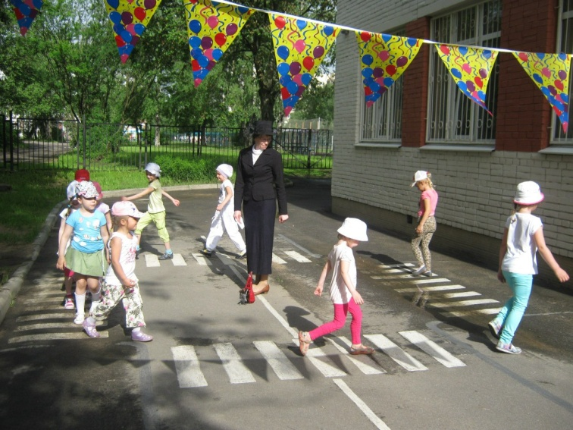 | 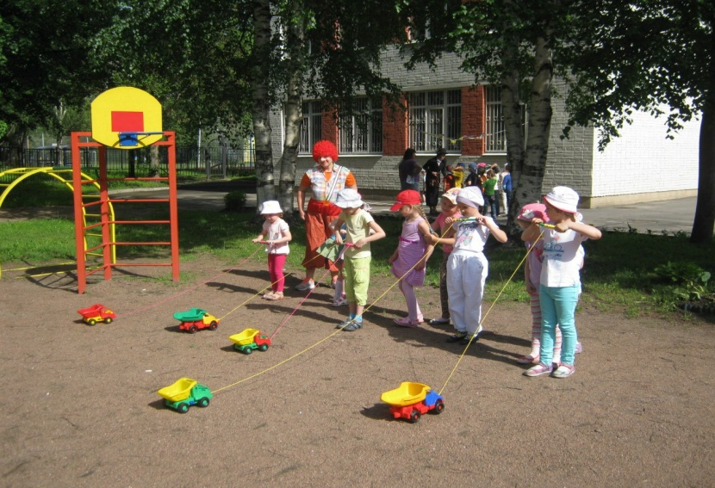
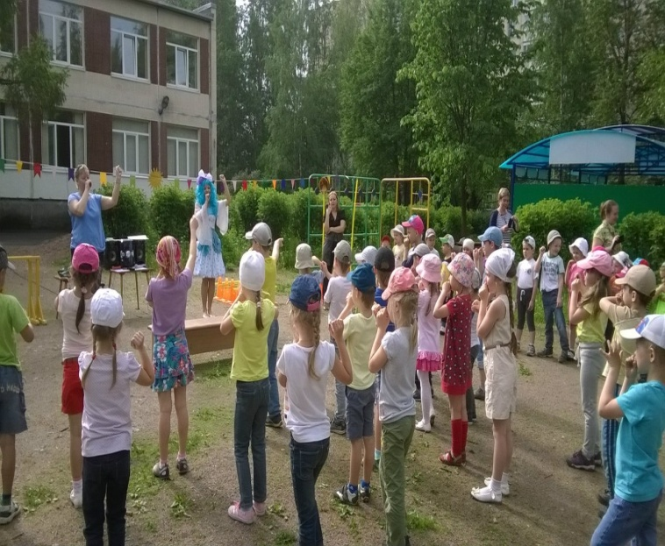 | 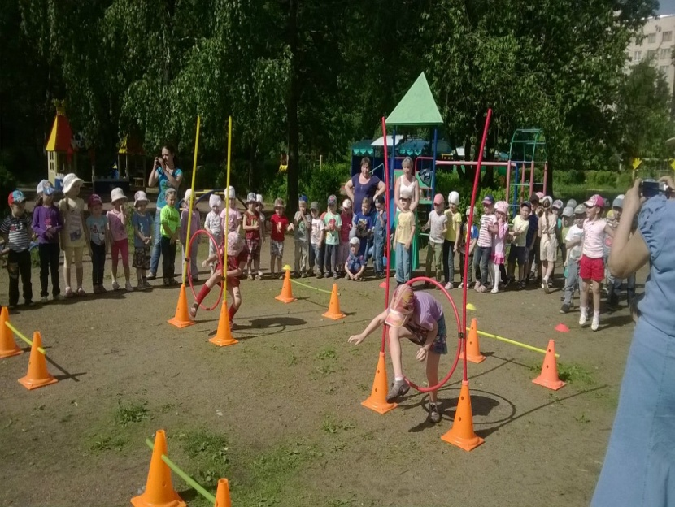
6 июня - день рождение А.С.Пушкина. В группах старшего дошкольного возраста прошел утренник «Путешествие по сказкам А.С.Пушкина».
Воспитатели познакомили детей с творчеством поэта. Читали произведения Александра Сергеевича, загадывали загадки по его произведениям, рисовали иллюстрации к сказкам.

Для чего нужны нам сказки?  Что в них ищет человек?  Может быть, добро и ласку.  Может быть, вчерашний снег.  В сказке радость побеждает,  Сказка учит нас любить.  В сказке звери оживают,  Начинают говорить.  В сказке все бывает честно:  И начало, и конец.  Смелый принц ведет принцессу  Непременно под венец.  Белоснежка и русалка,  Старый карлик, добрый гном –  Покидать нам сказку жалко,  Как уютный милый дом. | Прочитайте сказки детям!  Научите их любить.  Может быть, на этом свете  Станет легче людям жить.  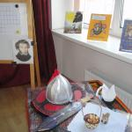
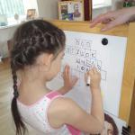 | 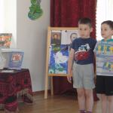
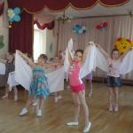 | 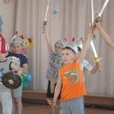

1сентября 2014 - день знаний!
Мы рады снова встретиться с Вами в стенах нашего детского сада после летних каникул.
Желаем Вам и вашим деткам совершать новые открытия, с удовольствием приходить в садик.
Одна из замечательных традиций, которые мы с радостью поддерживаем- это поздравление с Днем знаний учителей и учеников средней школы № 115.
Ежегодно 1 сентября воспитанники группы «Паутинка» отправляются в школу со своими воспитателями Лаврентьевой Натальей Васильевной и Борисенко Татьяной Васильевной. С цветами и с хорошим настроением ребята заходят в классы, произносят добрые слова, знакомятся с учителями.

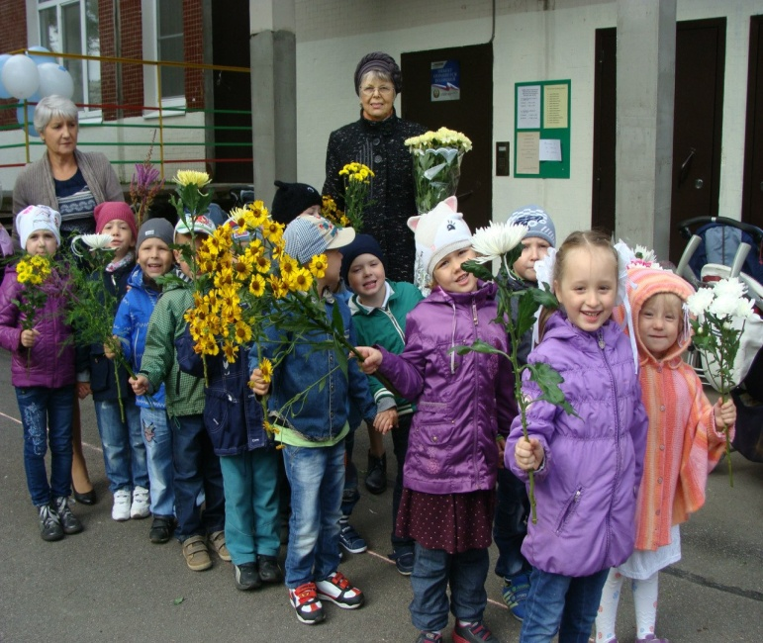 | 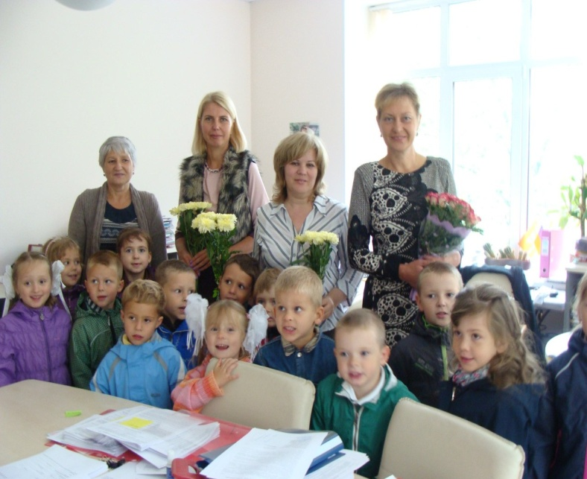
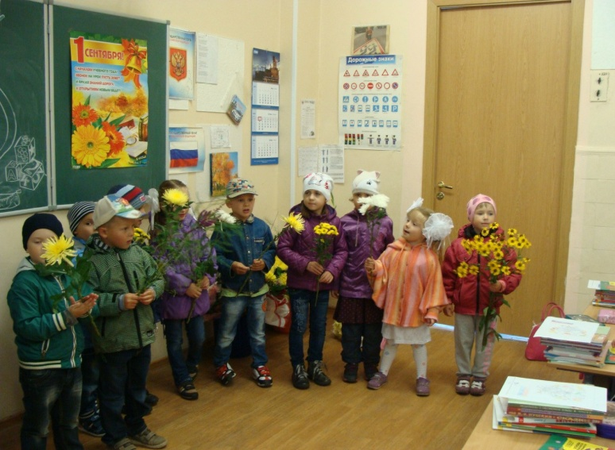 | 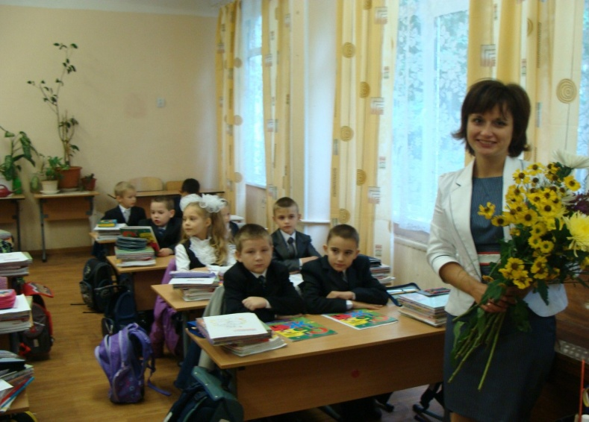

7 сентября легкоатлетический пробег «Испытай себя»

Не менее важной стала традиция – участие наших воспитанников массовом легкоатлетическом пробеге «Испытай себя». Не стал исключением и этот год! Спасибо всем принявшим участие в этом спортивном испытании. А в следующем году ждем всех тех, кто еще не решился к нам присоединиться. Это прекрасный повод для воспитания в ваших детях спортивного духа и приобщения их к здоровому образу жизни с самого раннего возраста.

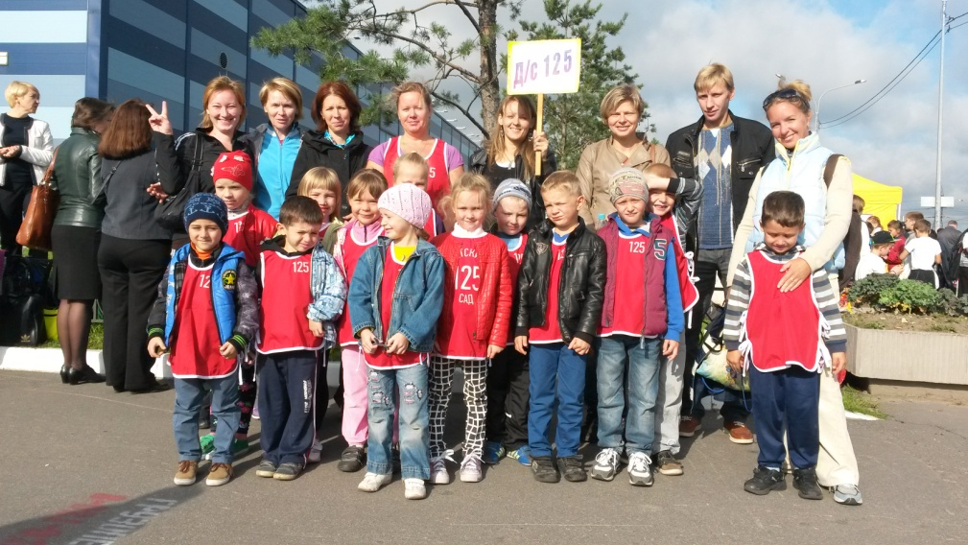 | 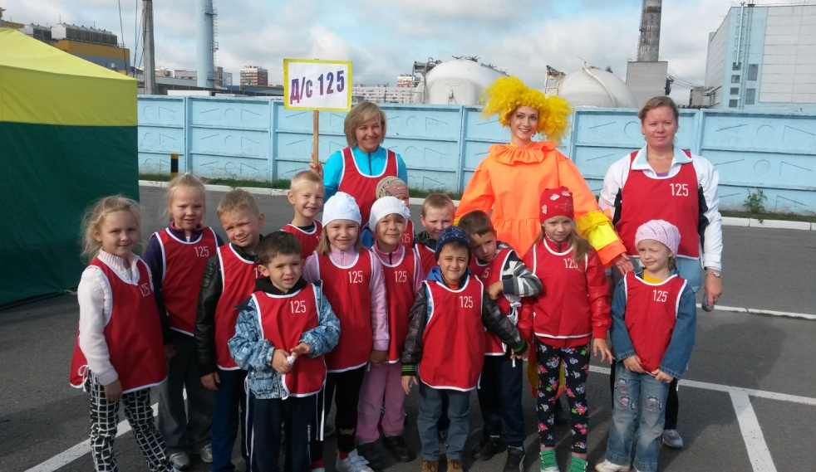

Интересное мероприятие - «Спортивное ориентирование», было организовано инструктором по физической культуре, Ириной Николаевной, в котором приняли участие дети и родители групп: «Пчелки», «Лучики», «Сказочная страна», Ласточка».
В зашифрованном слове указывалось место, где был спрятан клад. Дети и родители должны были искать подсказки, опираясь на маршрутный лист, разработанный для каждой команды.

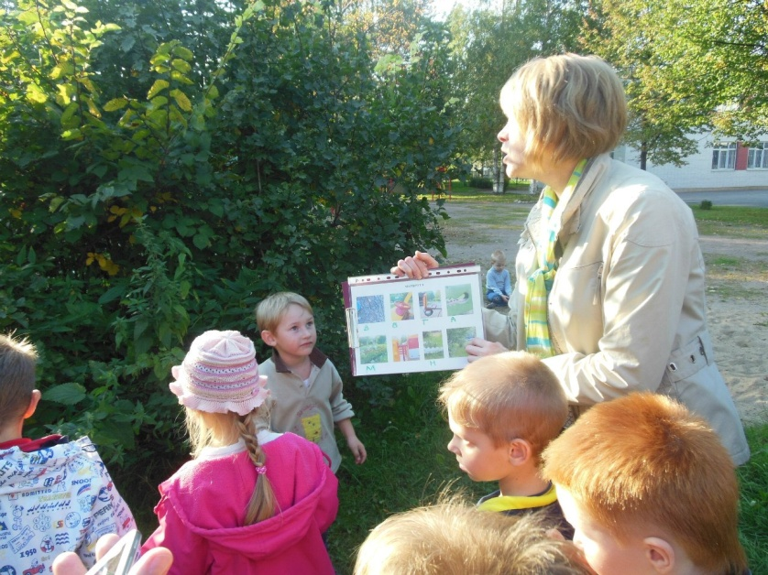 | 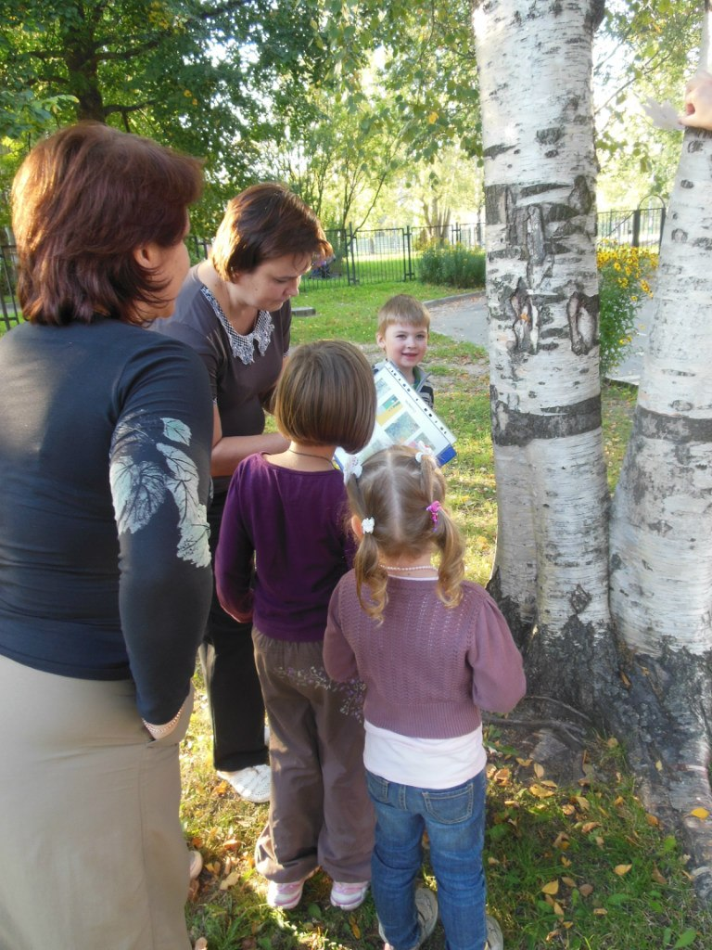
«Неделя здоровья» проходила в нашем детском саду с 8 сентября по 12 сентября 2014г.
Со спортом нужно подружиться.
Всем тем, кто с ним еще не дружен.
Поможет вам он всем взбодриться.
Он для здоровья очень нужен.
Был разработан ежедневный план, в котором каждому новому дню было дано название:
- понедельник – Олимпийский
- вторник – Я – пешеход
- среда – Музыкально – Сказочный
- четверг – Экологически – Медицинский
- пятница – Спортивный

Каждый новый день решались определенные задачи, исходящие из его названия. Воспитатели подошли очень творчески к проведению мероприятий.
В первый день проходило торжественное открытие «Недели здоровья», проводились веселые разминки, дети отгадывали загадки и был поставлен проблемный вопрос: что нужно делать, чтобы быть здоровым? Утром все вышли на площадки детского сада, где проходили соревнования «Испытай себя!», дети были «олимпийцами», выполняли скоростной бег, прыжки в длину, метание мяча в даль, челночный бег, преодолевали препятствия, лазая по различным лестницам, не забывали поиграть в подвижные игры и потанцевать на музыкальной площадке. Все прошло весело, энергично, воспитатели помогали ребятам соблюдать заданный маршрут и организовали их на станциях.

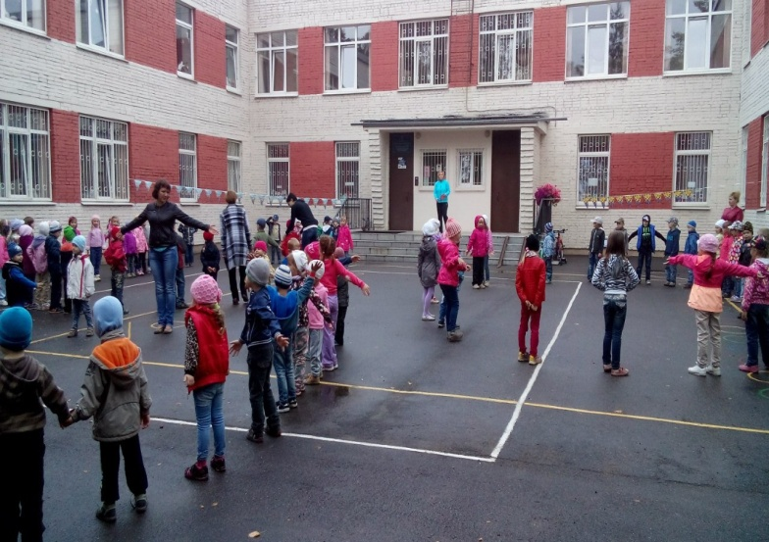 | 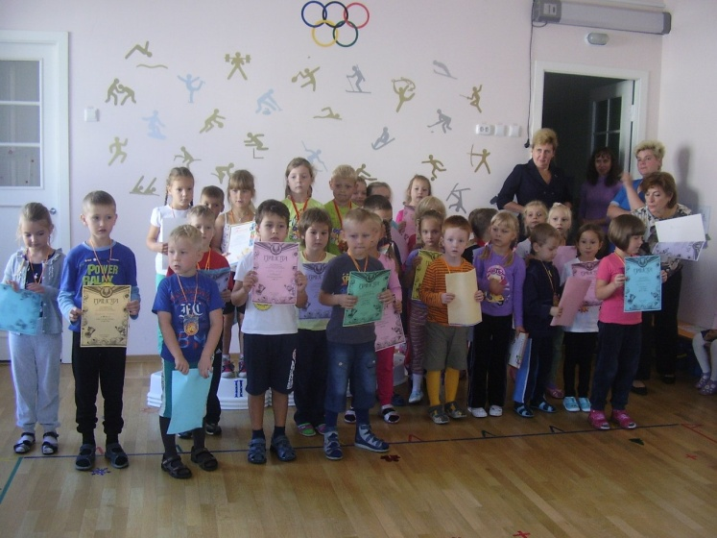

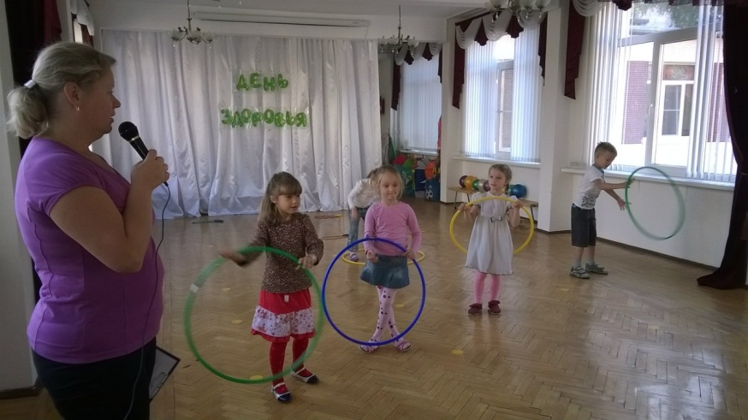 | 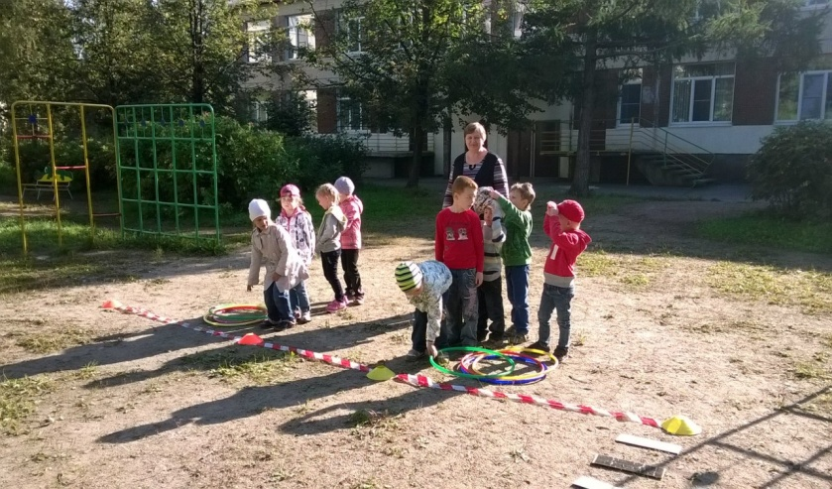

Среди детей старшего дошкольного возраста проходила спартакиада, после которой состоялось награждение победителей. Много творчества и фантазии проявили дети и родители, участвуя в конкурсе флажков.
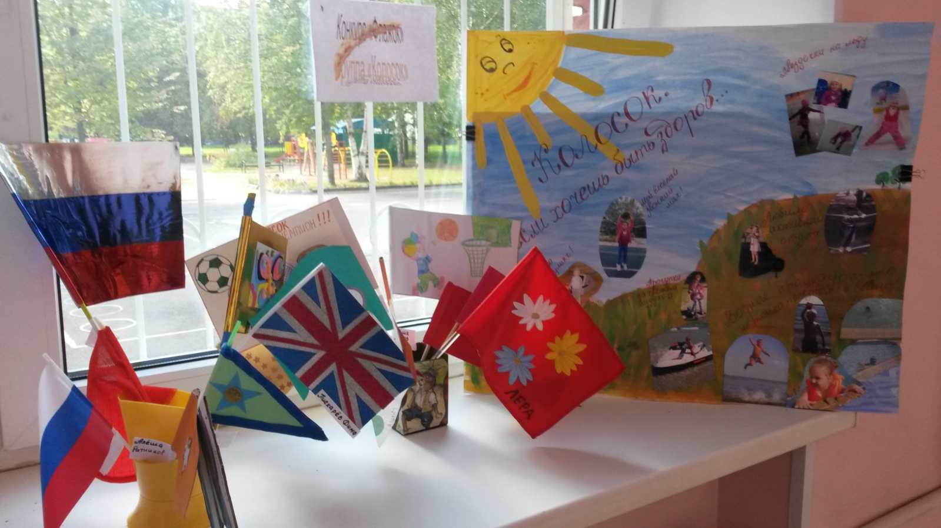
«Неделя здоровья» прошла очень насыщенно, дети показали, что они знают, как быть здоровым, что нужно для этого делать, а главное у них есть желание больше играть в спортивные игры, гулять, заниматься физкультурой не только в спортивном зале, но и на улице.
Пятница была заключительным днем. В музыкальном зале была поставлена инсценировка «Петя Болейкин», ребята помогали Пете стать здоровым. В зале проходила выставка детских работ, дети с интересом рассматривали работы других групп, обсуждали, что им понравилось больше. После все выходили на площадки детского сада, где были организованны спортивные игры и упражнения.

Советуем:
В режим дня ребенка должны войти закаливающие процедуры.
Предлагаем следующее расписание.
Утром - воздушная ванна в течение 15 минут; из них 6-7 минут советуем делать гимнастику.
После воздушной ванны и гимнастики- умывание до пояса водой, температура которой 16-14 градусов, а если прежде водных процедур не проводили- 27 градусов.

До и после умывания - полоскание горла. В первые дни - теплой водой- 36-33 градуса; через каждые 5 дней снижать ее температуру на 1градус, доведя до 18-16. Эта процедура особенно полезна ослабленным, часто болеющим детям. Исходная температура воды для них та же, но снижать ее надо медленнее - каждые 7дней. Если ребенок заболел, полоскание не прекращают, но снижать температуру воды не следует. Лучше даже полоскать горло водой более теплой - на один градус выше, чем до заболевания.

Закаленному ребенку можно утреннее умывание до пояса заменить общим обливанием или душем; или, встав с постели, пусть умоется и вымоется до пояса, а обливание сделайте после солнечной ванны.
Ножные контрастные ванны - после дневного сна.
Эту процедуру можно заменить обливанием ног. Начальная температура воды- 28 градусов, понижая ее каждые 8-4 дня (для ослабленных детей- каждые 7 дней), довести до 16 градусов.
Все закаливающие процедуры лучше проводить утром и днем, около 9 и 15 часов.
Исследования показали, что в это время суток у детей дошкольного возраста лучше развиваются приспособительные реакции к колебаниям температуры.

Основные правила закаливания ребенка.

- Приступать к закаливанию можно в любое время года.
- Закаливание эффективно только тогда, когда его проводят систематически; без постоянного подкрепления достигнутые результаты снижаются.
- Нельзя резко увеличивать продолжительность и силу закаливающих воздействий. Нарушение принципа постепенности может вызвать переохлаждение и заболевание ребенка.
- Закаливающие процедуры нельзя начинать, если ребенок болен.
- Эффективность закаливающих процедур увеличивается, если их проводят комплексно.
- Процедура должна нравиться ребенку, вызывать положительные эмоции.

Легко ли научить ребёнка правильно вести себя на дороге?
На первый взгляд легко. Надо только познакомить его с основными требованиями Правил дорожного движения и никаких проблем.
На самом деле очень трудно. Ведь мы, родители, каждый день на глазах родного чада нарушаем эти самые пресловутые Правила, и не задумываемся, что ставим перед ребёнком неразрешимую задачу: как правильно? Как говорят или как делают?
Когда же ребёнок попадает в дорожное происшествие, то виноваты все: водитель, детский сад, школа, Госавтоинспекция. Почему не научили, не показали, не уберегли? Забывая при этом, что в первую очередь родители своим примером должны научить и уберечь.
Если вы действительно заинтересованы в том, чтобы ваш ребёнок владел навыками безопасного поведения на дороге, то не сводите процесс обучения к пустой и бесполезной фразе: "Будь осторожен на дороге". Она не объясняет ребёнку, чего собственно на дороге надо бояться. Где его может подстерегать опасность? Лучше используйте движение в детский сад и обратно для отработки навыков поведения на дороге.
Ребёнок твёрдо должен знать, что дорогу можно переходить только в установленных местах: на пешеходном переходе и на перекрёстке. Но и в данном случае никто не может гарантировать его безопасность. Поэтому, прежде чем выйти на дорогу, остановитесь с ребёнком на расстоянии 50см – 1метра от края проезжей части, обратите его внимание, что посмотреть налево и направо надо обязательно с поворотом головы, и если с обеих сторон нет транспорта представляющего опасность, можно выйти на проезжую часть. Переходить дорогу надо спокойным размеренным шагом и не в коем случае не бегом.
Большую опасность для детей представляют не регулируемые пешеходные переходы. Здесь ребёнку важно убедиться, что расстояние до автомашин с обеих сторон позволит ему перейти дорогу без остановки на середине проезжей части.
На регулируемом пешеходном переходе объясните ребёнку, что красный и жёлтый сигнал светофора – запрещающие. Особенно опасно выходить на дорогу при жёлтом сигнале, потому что некоторые машины завершают проезд перекрёстка и при этом увеличивают скорость. Зелёный сигнал - разрешающий, но он не гарантирует пешеходу безопасный переход, поэтому прежде чем выйти на дорогу надо посмотреть налево и направо и убедиться, что все машины остановились, опасности нет.
Часто ребята оказываются под колёсами транспорта, когда, выйдя из автобуса или троллейбуса, пытаются перейти на другую сторону дороги. Объясните ребёнку, что в данном случае опасно обходить транспортное средство как впереди, так и сзади, потому что оно большое и из-за него ничего не видно. Надо подождать пока автобус или троллейбус уедет.
Если ваш ребёнок скоро идёт в первый класс, то уже сейчас неоднократно пройдите с ним маршрут от дома до школы и обратно, обращая внимание малыша не все опасности, которые могут встретиться ему в пути. Заранее оговорите, что в сложной ситуации надо обратиться к помощи взрослых. Дайте возможность ребёнку пройти этот маршрут самостоятельно, наблюдая за ним со стороны. Затем детально проанализируйте вместе с ним все его действия.

22-26 сентября неделя, посвященная безопасности на дорогах.
Обучая детей в детском саду правилам поведения на улице, воспитатели используют разные формы работы. Это беседы, обсуждение ситуаций, наблюдения, экскурсии, заучивание стихов, чтение художественной литературы, просмотр видеоматериалов, настольные и дидактические игры. Стараются создать у детей положительный настрой. Работа проводится комплексно по всем разделам воспитания и обучения. На всех ее этапах важно взаимодействие педагог- родитель- ребенок. Знания закрепляются в играх, развлечениях, соревнованиях, конкурсах. Именно во время игр у детей воспитывается характер, расширяются представления об окружающем мире, формируются и совершенствуются двигательные навыки, точность движений, внимательность, сосредоточенность, т.е. все те качества, которые так необходимы для предупреждения опасности. Помогает нам в этом созданная в группе предметно- развивающая среда: настольные игры, дорожные знаки, макет перекрестка, на котором представлены проспекты, перекресток, дома, светофор, машины, дорожные знаки.
Работа по воспитанию безопасного поведения дошкольника на улице ведется в течении всего учебного года. А неделя, посвященная безопасности на дорогах проходит осенью и весной и всегда заканчивается праздником.

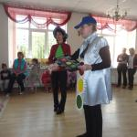 | 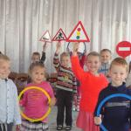 | 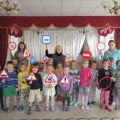

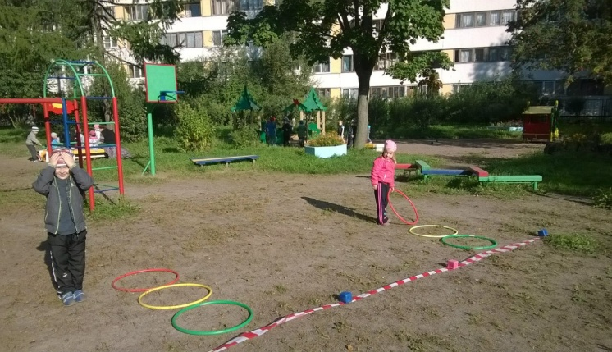 | 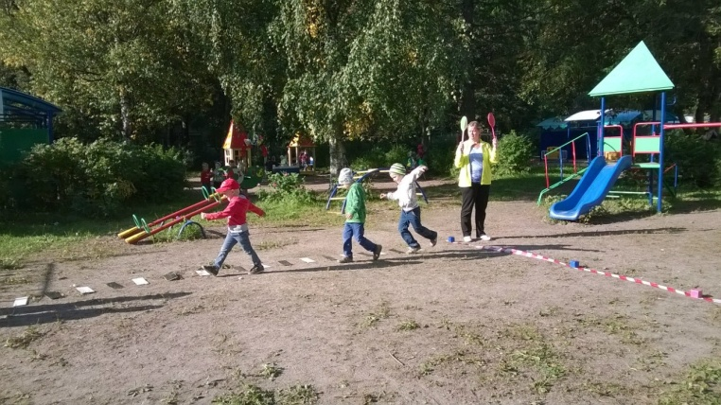

До новых встреч!
Газета «Любознайка»
Учредитель и редакция «Детский сад №125 Выборгского района Санкт-Петербурга»
Тираж 25 экземпляров
Наш адрес: Санкт-Петербург, проспект Луначарского, дом 62, корп.3

